SIA „Salacgrīvas ūdens”
Reģ.Nr. 54103072471
Ganību iela 4a , Salacgrīva, LV-4033

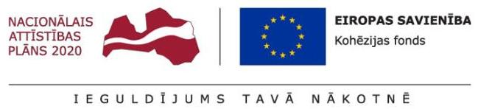

2018.gada 15.jūnijā.

Paziņojums par iepirkuma rezultātiem

SIA „Salacgrīvas ūdens” (reģ.Nr.54103072471), Ganību iela 4a, Salacgrīva, LV-4033, Projekta „Ūdenssaimniecības pakalpojumu attīstība Salacgrīvas pilsētā 3.kārta ” (Līgums par Eiropas Savienības fonda projekta īstenošanu Nr. 5.3.1.0/17/I/001) ietvaros izsludināja Iepirkuma procedūru: Nr. SŪ 2018/01 Būvdarbu veikšana projekta „Ūdenssaimniecības pakalpojumu attīstība Salacgrīvas pilsētā 3.kārta” ietvaros.”

Ar iepirkuma komisijas 14.06.2018. lēmumu, no piedāvājumiem, kas atbilst nolikumā noteiktajām prasībām, iepirkuma komisija izvēlējusies SIA “Wesemann” (reģ.Nr. 40003140237) ar piedāvājuma cenu 1 484 273,24 EUR (bez pievienotās vērtības nodokļa).

Sīkāka informācija:
SIA „Salacgrīvas ūdens” valdes loceklis Kaspars Krūmiņš
tel.nr.: 64071575, 29916952

